Дистанционное обучение по дополнительной
общеобразовательной программе «Цветная радуга»
Группа 5,6 (возраст 8-9 лет)

Конспект занятия по ИЗО на тему:
«Рисунок геометрических тел и предметов быта.
Понятие «пропорции», «силуэт». Способы визирования»
Цель занятия: дать понятие пропорции и силуэт предметов, научить визировать при помощи карандаша.
Задачи:
1. знакомить учащихся с понятием «пропорция» «силуэт», «визирование».
2. закреплять знания о композиции в рисунке.
3. знакомить учащихся со способами визирования.
Оборудование для учащихся:
- бумага (А3) ,
- набор карандашей, тушь, уголь
- ластик.

1. Постановка художественной задачи.
Для удачного размещения рисунка на листе необходимо мысленно уравновесить массу изображаемой натуры с форматом листа; определить геометрический центр формата листа – для этого соединить по диагонали противоположные углы листа или разделить его пополам по горизонтали и вертикали.
Геометрический центр является ориентиром для размещения рисунка на листе; рисунок располагаем на листе так, чтобы внизу оставалось больше места, чем вверху. Однако при рисовании предметов, стоящих на горизонтальной плоскости стола или пола для придания им большей тяжести и весомости, рисунок целесообразнее сместить немного вниз; при рисовании группы предметов, например, натюрморта, необходимо найти его композиционный центр – тот предмет, часть предмета или группу предметов, которые первыми бросаются в глаза. В натюрморте всегда один из предметов является главным, а остальные – второстепенными; не обязательно добиваться совпадения геометрического и композиционного центров.
2. Беседа с учащимися.
Пропорциями (от лат. proportio – соотношение, соразмерность) называются соотношения величин частей художественного произведения между собой, а также соотношение каждой отдельной части с произведением в целом.
Слово «пропорция» ввел в употребление еще в I в. до н.э. древнеримский оратор Цицерон, который перевел на латинский язык платоновский термин «аналогия», означающий буквально «соотношение».
Чувство пропорции является одним из основных в процессе рисования, а умение применять его во многом определяет успешность дела. Например, чтобы нарисовать натюрморт, состоящий из нескольких предметов быта, необходимо определить, как они соотносятся между собой по размерам: высоте, ширине, объему, массе.
Установив пропорциональные соотношения между предметами, необходимо перейти к выявлению соразмерностей частей формы отдельно взятого предмета. Таким образом, устанавливая соотношения между предметами и между частями формы отдельного предмета, мы выявляем их пропорциональные характеристики. Отсюда можно сделать вывод, что в основе создания пропорций лежит метод сравнения.
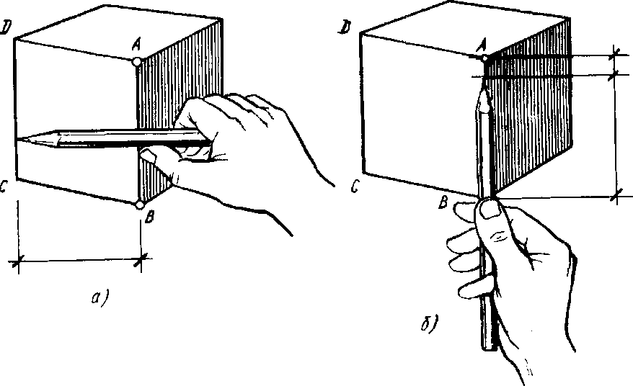
Грамотный рисунок — это, прежде всего изображение пропорций предмета. Но это не значит, что предмет надо непременно рисовать в натуральную величину. Это невозможно, если принять во внимание наше зрительное восприятие, и не нужно, если учитывать расстояние от вашего места до натуры. Иное дело, что размеры предмета выдержаны в пропорциях, а также по отношению к окружающей среде и в любом уменьшенном виде выглядят правдиво. Следовательно, здесь все зависит от выбранного вами масштаба изображения. Это касается также и установления размеров отдельных частей предмета по отношению к общим массам.
Таким образом, выдержать пропорции в рисунке — значит добиться соотношения величин всех частей предмета к целому в пределах формата и выбранного масштаба изображения.
Силуэт (фр. Silhouette, по имени фр. Министра де Силуэта, на которого была нарисована карикатура в виде теневого профиля):
1) очертание, абрис предмета;
2) одноцветное плоскостное изображение любого объекта (темного на светлом фоне, светлого на темном).
Силуэт - плоскостное однотонное изображение
При изображении в ваших силуэтных или линейных рисунках особое внимание следует уделить пропорциям. В силуэтном рисунке не может быть случайностей, он лаконичный, выразительный. С его помощью можно делать реалистические и декоративные изображения.
В практике рисования точность определения пропорций способствует выразительности рисунка.
- Педагогический показ, объяснение материала.
В изобразительной деятельности существует известный метод определения пропорции, называемый методом визирования, например, карандаша. В этом случае карандаш держат в пальцах.
Метод визирования основан на пропорциональном делении отрезков прямых, находящихся в пространстве. Заключается в использовании предмета-посредника для определения относительных размеров объекта на горизонтально вытянутой руке между глазом и натурой. Карандаш может наклоняться вправо или влево, в зависимости от положения измеряемого объекта, но он обязательно должен быть строго перпендикулярен главному лучу зрения. Перемещая карандаш вдоль осей и линий формы, отмечают на нем (прищурив один глаз) искомые величины ногтем большого пальца.
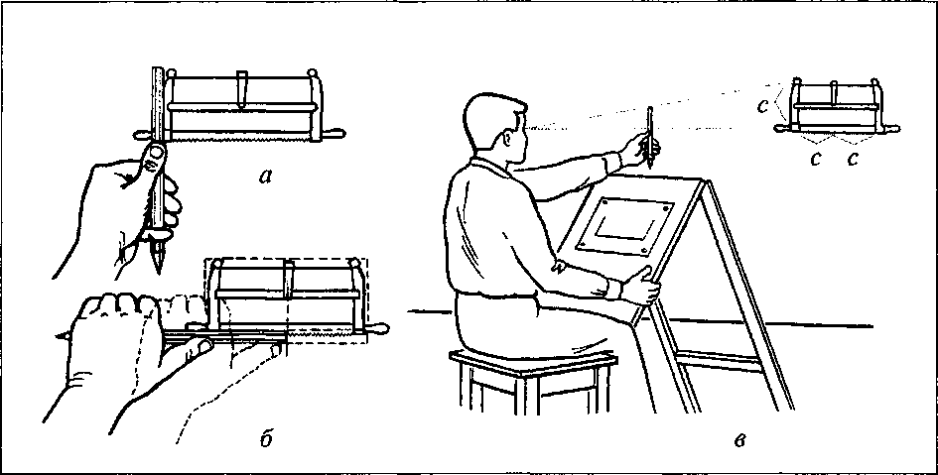
Формы всех сложных и разнообразных предметов окружающего мира могут быть представлены совокупностью простых геометрических тел. На обобщении сложной формы и приведении ее к сочетанию простых форм основана система выполнения последовательного линейно-конструктивного рисунка, отличающегося от срисовывания.
Обучение изображению сложных форм начинается с рисования простых геометрических тел. Гипсовые геометрические тела обладают ясной конструкцией, и на их примере легче усваивать законы перспективного построения.
Рисование куба. Поставим куб ниже линии горизонта и в угловом положении относительно картинной плоскости. Причем одна боковая грань будет нам видна больше, а другая — меньше.
Рассмотрим куб и определим его размеры и основные пропорции. Чтобы построить перспективу составляющих куб плоскостей, надо начинать рисовать с ближайшего плана, т.е. с ближайшего вертикального ребра. Высота ребра будет являться масштабом для нахождения всех других размеров.
От верхнего и нижнего концов вертикального ребра проводим направление верхних и нижних ребер боковых граней, предварительно определив углы наклона этих ребер в натуре.
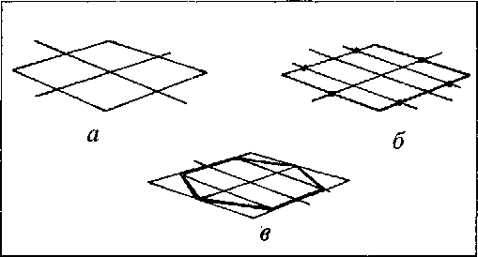
Учитывая, что куб расположен ниже линии горизонта, угол наклона нижних горизонтальных ребер будет больше, чем верхних, причем у большей видимой вертикальной грани угол наклона уходящих вглубь ребер будет меньше, а у меньшей грани — больше.
Затем намечаем видимую величину вертикальных граней. Для этого проводим два крайних вертикальных ребра в соответствии с пропорциональными отношениями размеров граней. Следующим этапом будет построение верхнего и нижнего оснований куба, причем ширина верхнего основания будет уже, а нижнего – шире. Линии видимого и невидимого контура отличаются по толщине. Ближайший план следует акцентировать нажимом на карандаш.
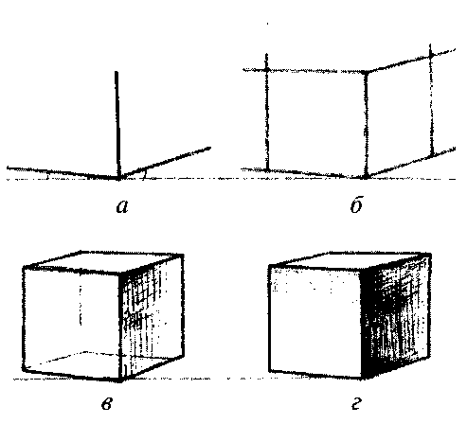
Рисование шара. Проводим две взаимно перпендикулярные осевые линии. На них намечаем величину диаметра окружности шара. Строим окружность.
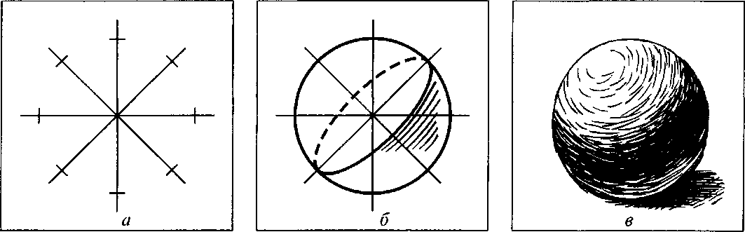
Рисование цилиндра. Расположим цилиндр вертикально и также ниже линии горизонта. Определим размеры и основные пропорции цилиндра (высоту и ширину).
Проводим вертикальную осевую линию и на ней намечаем высоту цилиндра, диаметры верхнего и нижнего оснований. Прорисовываем овалы верхнего и нижнего оснований с учетом перспективного сокращения. Соединяем овалы вертикальными линиями.
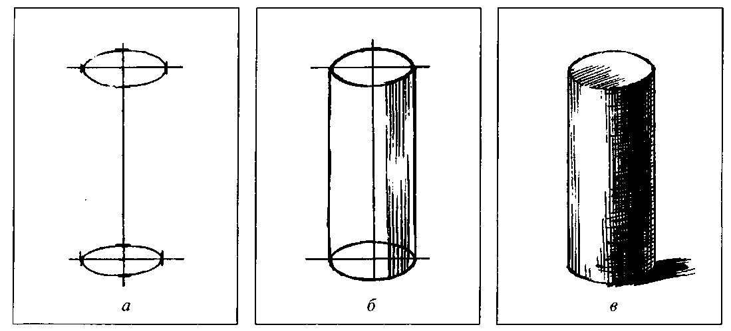
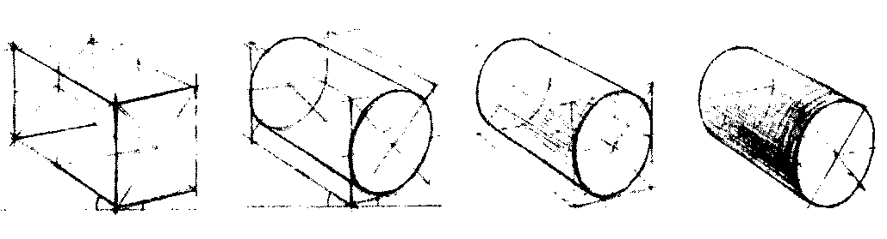
4. Практическая работа.
А теперь мы берем бумагу и простой карандаш и приступаем к силуэтному рисованию предметов простой формы. У нас это ваза, кружка, кастрюля, ведро.
Что нужно сделать в начале? (определить пропорции).
Какой метод нам в этом поможет? (способ визирования карандашом).
Задание: на листе выполнить зарисовки предметов простой формы черной акварелью или тушью.
Примеры работ:
